于航导师简介
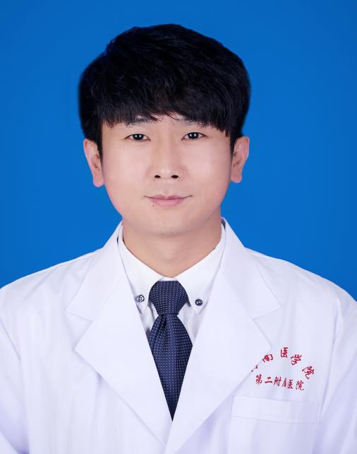
- 个人基本情况
于航 男，副主任医师，医学硕士，中共党员，海南医学院、贵州医科大学硕士研究生导师，海南省“515 人才工程”第三层次人选，海南省高层次人才，海南医学院第二附属医院心血管外科术后监护病房副主任负责人、心血管内科监护病房副主任负责人。

- 研究方向
脑保护、脑复苏、心血管外科术后监护、心血管内科重症监护
3.发表的学术论文和专著（第 1 作者或通讯）
- Yu H , Pan Y , Dai M , et al. Mesenchymal Stem Cell–Originated Exosomal Lnc A2M-AS1 Alleviates Hypoxia/Reperfusion-Induced Apoptosis and Oxidative Stress in Cardiomyocytes[J]. Cardiovascular Drugs and Therapy:1-14.IF=3.947（第一作者）
- Hang Yu,et al.Circ_0003423 Alleviates ox-LDL-Induced Human Brain Microvascular Endothelial Cell Injury via the miR-589-5p/TET2 Network.NEUROCHEMICAL RESEARCH.2021,46(11):2885-2896 IF=4.414（第一作者）
- Dai M , Chen B , Wang X , et al. Icariin enhance mild hypothermia-induced neuroprotection via inhibiting the activation of NF-κB in experimental ischemic stroke[J]. Metabolic Brain Disease.2021,36(7):1779-1790 IF=3.655（通讯作者）
- Hang Yu,Zhidian Wu,et al.Protective effects of combined treatment with mild hypothermia and edaravone against cerebral ischemia/reperfusion injury via oxidative stress and Nrf2 pathway regulation.International Journal of Oncology.2020,57.500-508 IF=3.899（第一作者）
- Run Liu,Zhidian Wu,Hand Yu. Effect of different treatments on macrophage differentiation in chronic obstructive pulmonary disease and repeated pulmonary infection.Saudi Journal of Biological Sciences.2020,27. 2076-2081 IF=3.102（通讯作者）
- Hang Yu,Xiaozhi Wang,et al.Neuroprotective effects of midazolam on focal cerebral ischemia in rats through anti-apoptotic mechanisms.INTERNATIONAL JOURNAL OF MOLECULAR MEDICINE.2019,43.443-451 IF=2.875（第一作者）
- Hang Yu,Xiaozhi Wang,et al.Propofol attenuates inflammatory damage on neurons following cerebral infarction by inhibiting excessive activation of microglia.INTERNATIONAL JOURNAL OF MOLECULAR MEDICINE.2019,43.452-460 IF=2.875（第一作者）
4.获得的学术成果奖励（标注名次）
《脑复苏集束化治疗技术的转化应用》 贵州省科学技术成果转化奖 二等奖 2014年 第十完成人
5.获得的发明专利（标注名次）

1）一种重症病患辅助清洗装置.于航,代鸣明.中国.实用新型专利. CN210494712U.

2）一种神经内科用辅助检查装置.代鸣明,于航.中国. 实用新型专利. CN210158861U
6.主持过的科研项目（项目名称；项目编号；级别；经费；起止日期）
1）维生素D受体在脑缺血再灌注损伤中的作用及其机制研究，820MS143，海南省科技厅，海南省自然科学基金面上项目，5万元，2020-12-26至2023-12-25，在研，主持
2）亚低温联合药物治疗对急性脑梗死动脉溶栓手术后缺血再灌注损伤的影响，18A200002，海南省卫健委，海南省卫生计生行业科研项目，2018-01至2019-12，结题，主持
3）亚低温联合药物后处理对脑缺血再灌注损伤大鼠脑组织MAPK/ERK通路及凋亡相关因子的影响，Hnky2018-50，海南省教育厅，海南省高等学校科学研究项目，1.5万元，2018-01至2019-12，结题，主持
4）不同药物预处理对大鼠脑/脑片缺血再灌注损伤保护的研究，HYKY201608，海南医学院，海南医学院校级科研项目，3万元，2017-01至2018-12，结题，主持
7.获得的学术荣誉
无
8.学术兼职
中国医药教育协会临床抗感染药物评价与管理分会委员
中华医学会海南医学会重症医学分会委员
中国医师协会海南重症医学分会委员
海南省肿瘤防治协会肿瘤重症专业委员会委员
- 联系方式（邮箱）
22858823@qq.com

